 |  | Proiect  UE

GUVERNUL REPUBLICII MOLDOVA
HOTĂRÂRE nr. ___
din _________________________
Chișinău

pentru modificarea Hotărârii Guvernului nr.522/2019
cu privire la modelele actelor de identitate
din sistemul național de pașapoarte
(aprobarea modelului și punerea în circulație a cărții de rezidență,
modificarea codurilor pașapoartelor și a documentelor de călătorie)
-------------------------------------------------------------------------------

În temeiul art.4 alin.(1) din Legea nr.273/1994 privind actele de identitate din sistemul național de pașapoarte (Monitorul Oficial al Republicii Moldova, 1995, nr.9, art.89), cu modificările ulterioare, Guvernul,
HOTĂRĂŞTE:
Prezenta Hotărâre transpune parțial (transpune: art. 1 (1); art. 4 par. 2; art. 4a; lit.(a) pct. 2 - 9, 11, 13 - 16, 17 - 19, lit. (c), (e), (g) din Anexă și transpune parțial: art. 4b par. 1; lit. (a) pct. 16.1 și 20 din Anexă) Regulamentul (CE) nr. 1030/2002 al Consiliului din 13 iunie 2002 de instituire a unui model uniform de permis de ședere pentru resortisanții țărilor terțe, CELEX: 32002R1030, publicat în Jurnalul Oficial al Uniunii Europene L 157 din 15 iunie 2002, astfel cum a fost modificat ultima oară prin Regulamentul (UE) 2017/1954 al Parlamentului European și al Consiliului din 25 octombrie 2017.
- Hotărârea Guvernului nr.522/2019 cu privire la modelele actelor de identitate din sistemul naţional de paşapoarte (Monitorul Oficial al Republicii Moldova, 2019, nr.346-351, art.855), cu modificările ulterioare, se modifică după cum urmează:
  - în hotărâre:
    - clauza de armonizare va avea următorul cuprins:
„Prezenta hotărâre:
- transpune parțial (transpune: art. 1 (1); art. 4 par. 2; art. 4a; lit.(a) pct. 2 - 9, 11, 13 - 16, 17 - 19, lit. (c), (e), (g) din Anexă și transpune parțial: art. 4b par. 1; lit. (a) pct. 16.1 și 20 din Anexă) Regulamentul (CE) nr. 1030/2002 al Consiliului din 13 iunie 2002 de instituire a unui model uniform de permis de ședere pentru resortisanții țărilor terțe, CELEX: 32002R1030, publicat în Jurnalul Oficial al Uniunii Europene L 157 din 15 iunie 2002, astfel cum a fost modificat ultima oară prin Regulamentul (UE) 2017/1954 al Parlamentului European și al Consiliului din 25 octombrie 2017;
- transpune parțial (art.2 (a) primul alineat, art.3 alin.(1), (2), (3), (5), (6) și (8)-(11) și art.5 alin.(1)) Regulamentul (UE) 2019/1157 al Parlamentului European și al Consiliului din 20 iunie 2019 privind consolidarea securității cărților de identitate ale cetățenilor Uniunii și a documentelor de ședere eliberate cetățenilor Uniunii și membrilor de familie ai acestora care își exercită dreptul la liberă circulație (CELEX: 32019R1157), publicat în Jurnalul Oficial al Uniunii Europene L 188 din 12 iulie 2019.”;
    - la punctul 1:
      - subpunctul 4) va avea următorul cuprins:
„4) modelul cărții de rezidență, având forma şi conţinutul prevăzute în anexa nr.4;”;
      - subpunctele 5)-9) se abrogă;
    - punctul 2 va avea următorul cuprins:
„2. Cartea de rezidență de modelul prevăzut la punctul 1 subpunctul 4) se pune în circulație cu începere de la 1 ianuarie 2026.”;
    - la punctul 2¹, textul „pe măsura epuizării stocului de blanchete (modelul nr.6 din anexa nr.25), dar nu mai târziu de data de 30 aprilie 2023” se substituie cu textul „cu începere de la 1 ianuarie 2026”;
    - la punctul 2², textul „la data în care sunt îndeplinite condiţiile tehnice necesare pentru eliberarea cărţii de identitate, dar nu mai târziu de” se substituie cu cuvintele „cu începere de la”;
    - punctul 2³ va avea următorul cuprins:
„2³. Cu începere de la 31 martie 2025, informaţia privind domiciliul şi/sau reşedinţa temporară a titularilor actelor de identitate prevăzute la punctul 1 subpunctele 1), 3) și 4), precum și a titularilor actelor de identitate prevăzute la anexele nr.16-24, se introduce şi se actualizează în Registrul de stat al populaţiei în modul stabilit de Guvern şi, de la data realizării condițiilor tehnice, poate fi accesată prin intermediul Portalului guvernamental de verificare a datelor.”;
    - punctul 3 se abrogă;
    - la punctul 4, textul „Modelul paşaportului diplomatic şi modelul paşaportului de serviciu puse în circulaţie cu începere de la 15 iunie 2015, modelele documentelor de călătorie puse în circulaţie cu începere de la 10 octombrie 2018 se prezintă după cum urmează:” se substituie cu textul „Modelul pașaportului diplomatic pus în circulație cu începere de la 15 iunie 2015, modelele paşaportului de serviciu și ale documentelor de călătorie puse în circulaţie cu începere de la 1 ianuarie 2026 se prezintă după cum urmează:”;
    - punctul 5:
      - la subpunctele 4) și 5), cifra „4” se substituie cu cifra „5”;
      - la subpunctele 6), 7) și 8), cifra „3” se substituie cu cifra „4”;
      - la subpunctul 9), textul „nr.1 şi 2” se substituie cu textul „nr.1-3”;
      - la subpunctul 10), cifra „6” se substituie cu cifra „7”;
      - la subpunctul 11), cifra „3” se substituie cu cifra „4”;
      - la subpunctele 12) și 13), cuvântul „modelului” se substituie cu textul „modelelor nr.1 și 2”;
      - se completează cu subpunctul 14) cu următorul cuprins:
„14) pașaportul de serviciu, conform modelului din anexa nr.29.”;
    - la punctul 5¹, textul „data punerii în circulație a cărții de identitate, prevăzute la punctul 2²” se substituie cu textul „31.03.2025”;
  - la anexa nr.1 poziția „Mediul de stocare electronică a datelor”, textul „datele biometrice ale titularului, după caz: imaginea facială color, imaginile amprentelor digitale, certificatul calificat pentru semnătură electronică” se substituie cu textul „datele biometrice ale titularului: imaginea facială color și, după caz, imaginile amprentelor digitale, certificatul calificat pentru semnătură electronică”;
  - anexa nr.4 va avea următorul cuprins:

„Anexa nr.4
la Hotărârea Guvernului nr.522/2019

FORMA ŞI CONŢINUTUL
cărţii de rezidență

Recto | Verso
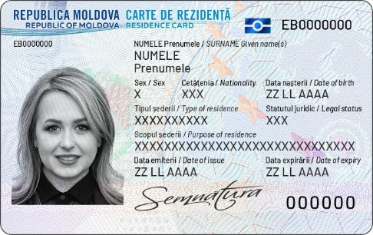 | 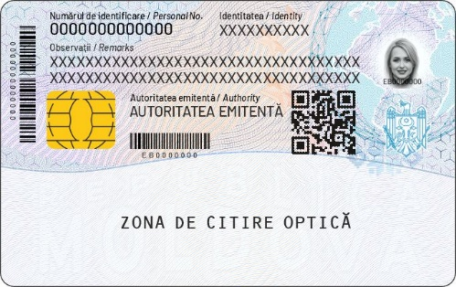
Formatul cărţii de rezidență | ‒ | cartelă cu mediu de stocare electronică a datelor de formatul ID-1, cu dimensiunile: 85,60 mm lungime, 53,98 mm lăţime, 0,75 mm grosime, cu colţurile rotunjite, confecţionată pe suport de policarbonat şi imprimată pe ambele feţe
Elementele de particularizare:
Denumirea statului emitent | ‒ | inscripţiile «REPUBLICA MOLDOVA/REPUBLIC OF MOLDOVA», în limbile română şi engleză, poziţionate în partea superioară, pe stânga, a părţii din faţă
Denumirea actului de identitate | ‒ | inscripţiile «CARTE DE REZIDENȚĂ/RESIDENCE CARD», în limbile română şi engleză, poziţionate în partea superioară, pe dreapta, a părţii din faţă
Simbolul internaţional al documentului cu circuit integrat | ‒ | poziţionat în colţul superior din dreapta al părţii din faţă
Desenul de fond | ‒ | format din elemente stilizate ce conţin simbolica de stat, denumirea ţării, harta Europei, motive tradiţionale moldoveneşti
Seria şi numărul | ‒ | formate din 2 litere şi 7 cifre, poziţionate pe ambele feţe ale cartelei şi codificate în codul de bare liniar amplasat pe verso
Datele de personalizare:
Datele biometrice afişate ale titularului | ‒  ‒ | fotografia alb-negru, semnătura olografă  fotografia de dimensiuni mai mici repetată în elementul optic variabil pe verso
Datele de identificare ale titularului | ‒ | numele, prenumele, sexul, cetăţenia, data naşterii, numărul de identificare, identitatea, statutul juridic, tipul șederii, scopul șederii. Cetățenia nu se înscrie pe cărţile de rezidenţă eliberate apatrizilor, refugiaţilor şi beneficiarilor de protecţie umanitară
Alte date | ‒  ‒ | autoritatea emitentă, data emiterii, data expirării termenului de valabilitate  codul QR pentru accesarea prin intermediul resurselor electronice guvernamentale a adresei de domiciliu şi/sau de reşedinţă temporară a titularului
Zona de citire automată cu caractere identificabile optic | ‒ | poziţionată pe verso, în partea inferioară
Mediul de stocare electronică  a datelor | ‒ | circuit integrat cu interfaţă dublă, în care sunt stocate în format digital datele privind numele, prenumele, sexul, cetăţenia (după caz), data naşterii, numărul de identificare, seria şi numărul documentului, data expirării termenului de valabilitate, codul documentului şi codul ţării, datele biometrice ale titularului: imaginea facială color și, după caz, imaginile amprentelor digitale, certificatul calificat pentru semnătură electronică”;

  - la anexa nr.9¹:
    - în titlu, textul „în anul 2023” se substituie cu textul „cu începere de la 1 ianuarie 2026”;
    - modelul pașaportului cetățeanului Republicii Moldova va avea următorul cuprins:
„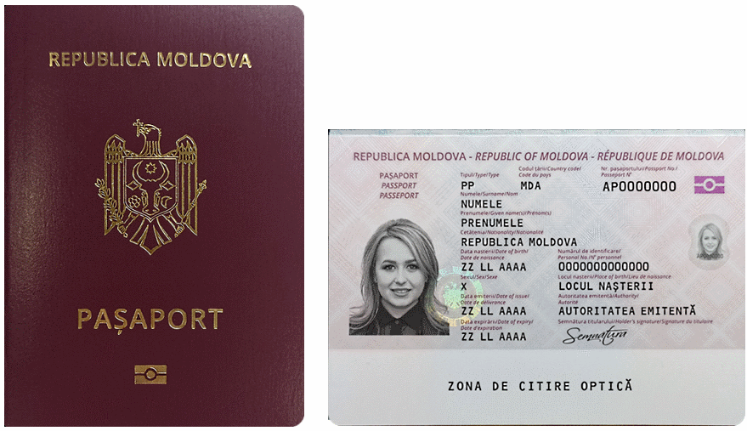”;
1.4.3 la poziția „Pagina 2 – pagina cu datele de identificare ale titularului” litera a), codul documentului „PA” se substituie cu codul „PP”;
  - la anexa nr.11:
    - în titlu, textul „15 iunie 2015” se substituie cu textul „1 ianuarie 2026”;
    - modelul pașaportului de serviciu va avea următorul cuprins:

„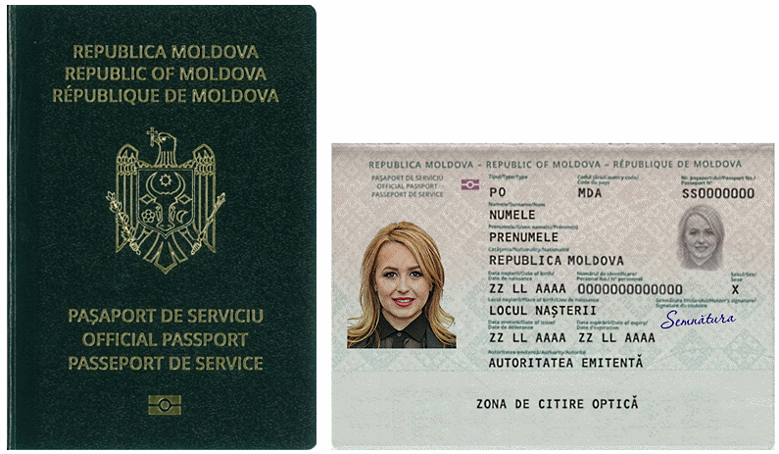”;
1.5.3. la poziția „Pagina cu datele de identificare ale titularului” litera a), codul documentului „PS” se substituie cu codul „PO”;
  - la anexa nr.13:
    - în titlu, textul „10 octombrie 2018” se substituie cu textul „1 ianuarie 2026”;
    - modelul documentului de călătorie (Convenția privind statutul apatrizilor din 28 septembrie 1954) va avea următorul cuprins:
„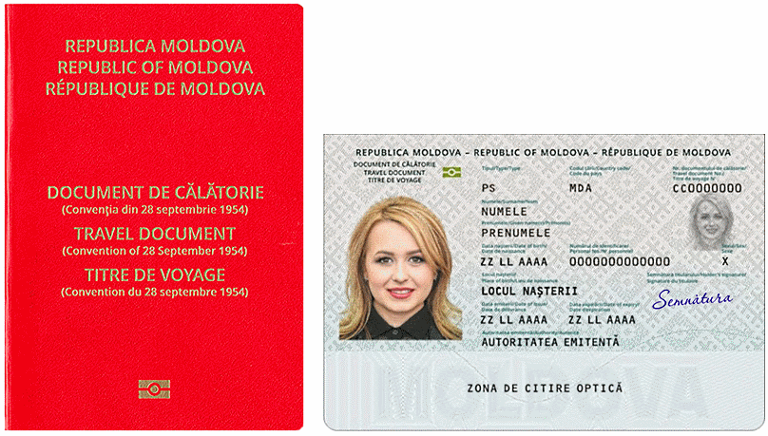”;
    - la poziția „Pagina cu datele de identificare ale titularului” litera a), codul documentului „PC” se substituie cu codul „PS”;
  - la anexa nr.14:
1.7.1. în titlu, textul „10 octombrie 2018” se substituie cu textul „1 ianuarie 2026”;
1.7.2. modelul documentului de călătorie (Convenția cu privire la statutul refugiaților din 28 iulie 1951) va avea următorul cuprins:

„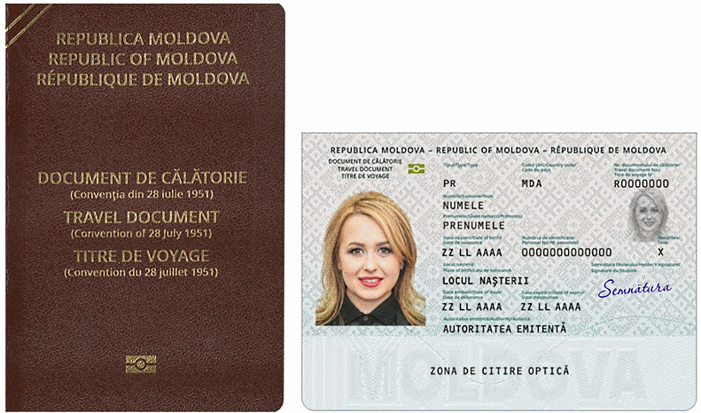”;

1.7.3. la poziția „Pagina cu datele de identificare ale titularului” litera a), codul documentului „PT” se substituie cu codul „PR”;
  - la anexa nr.15:
1.8.1. în titlu, textul „10 octombrie 2018” se substituie cu textul „1 ianuarie 2026”;
1.8.2. modelul documentului de călătorie (protecție umanitară) va avea următorul cuprins:

„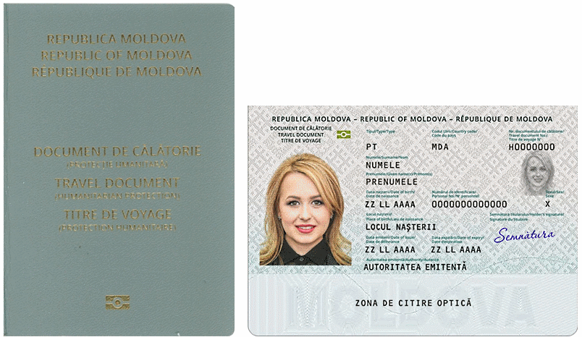”;

1.8.3. la poziția „Pagina cu datele de identificare ale titularului” litera a), codul documentului „PH” se substituie cu codul „PT”;
  - anexa nr.19 se completează cu modelul nr.5 cu următorul cuprins:

„MODELUL nr.5
al buletinului de identitate pentru apatrizi
pus în circulaţie cu începere de la 31 martie 2025

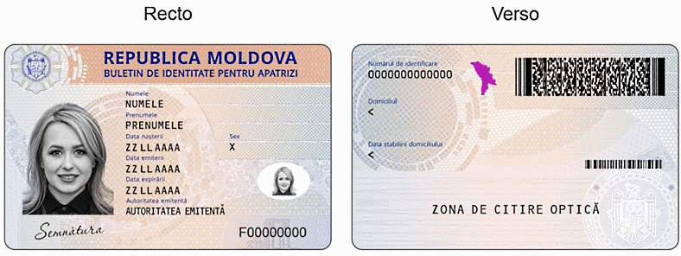 ”;
  - anexa nr.20 se completează cu modelul nr.5 cu următorul cuprins:

„MODELUL nr.5
al permisului de şedere permanentă
pus în circulaţie cu începere de la 31 martie 2025
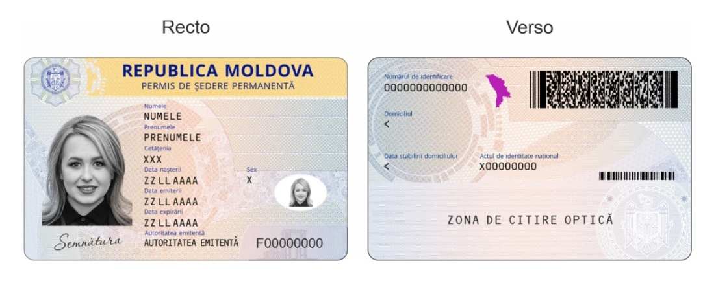”;

  - anexa nr.21 se completează cu modelul nr.4 cu următorul cuprins:

„MODELUL nr.4
al permisului de şedere provizorie pentru cetăţeni străini
pus în circulaţie cu începere de la 31 martie 2025
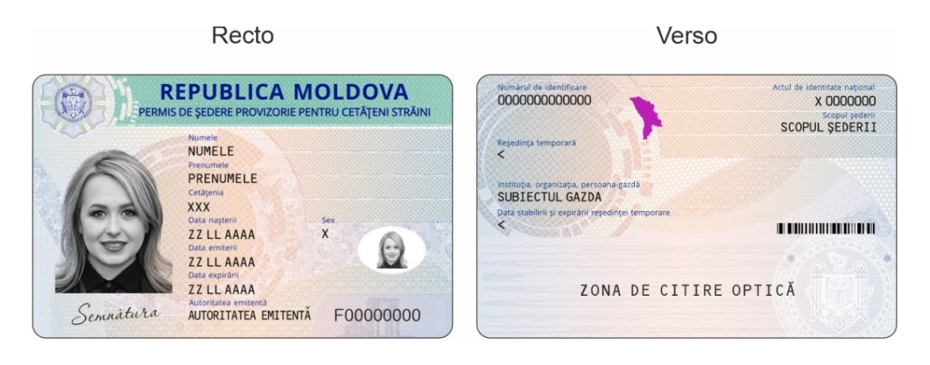”;

  - anexa nr.22 se completează cu modelul nr.4 cu următorul cuprins:

„MODELUL nr.4
al permisului de şedere provizorie pentru apatrizi
pus în circulaţie cu începere de la 31 martie 2025
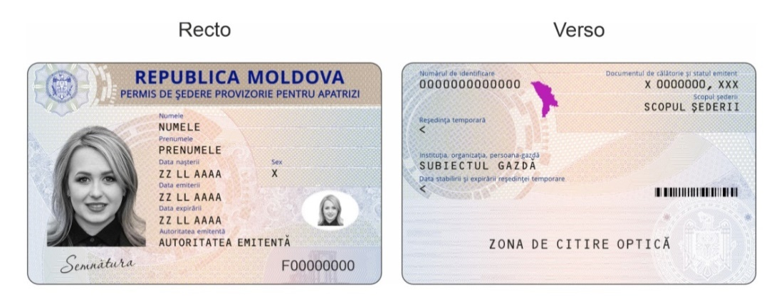”;

  - anexa nr.23 se completează cu modelul nr.4 cu următorul cuprins:

„MODELUL nr.4
al buletinului de identitate pentru refugiaţi
pus în circulaţie cu începere de la 31 martie 2025
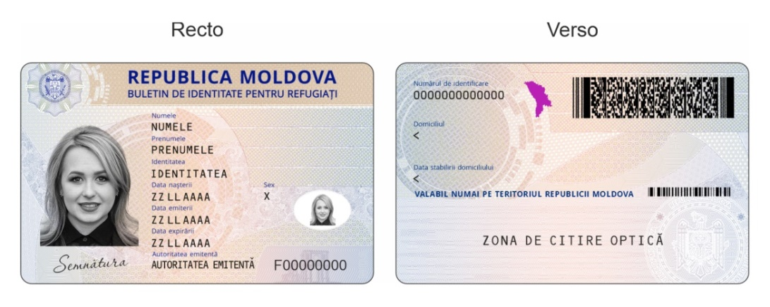”;

  - anexa nr.24 se completează cu modelul nr.3 cu următorul cuprins:

„MODELUL nr.3
al buletinului de identitate pentru beneficiarii de protecţie umanitară
pus în circulaţie cu începere de la 31 martie 2025
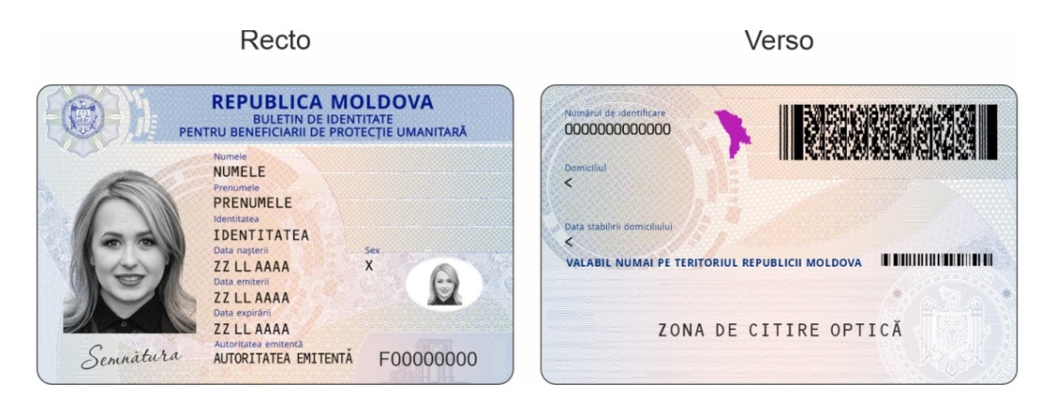”;

  - anexa nr.25 se completează cu modelul nr.7 cu următorul cuprins:

„MODELUL nr.7
al paşaportului cetăţeanului Republicii Moldova
pus în circulaţie cu începere de la 30 martie 2023
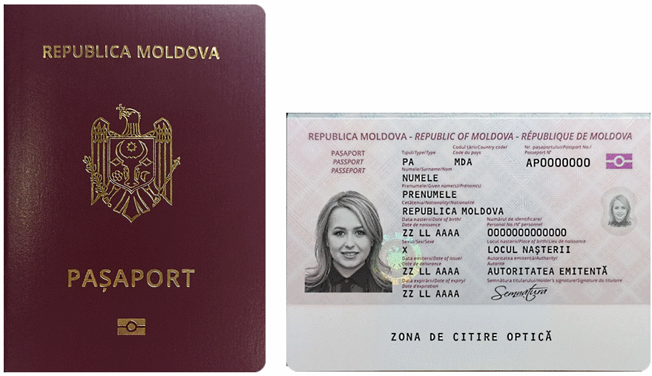”;

  - anexa nr.26 se completează cu modelul nr.4 cu următorul cuprins:

„MODELUL nr.4
al documentului de călătorie
(Convenţia privind statutul apatrizilor din 28 septembrie 1954)
pus în circulaţie cu începere de la 10 octombrie 2018

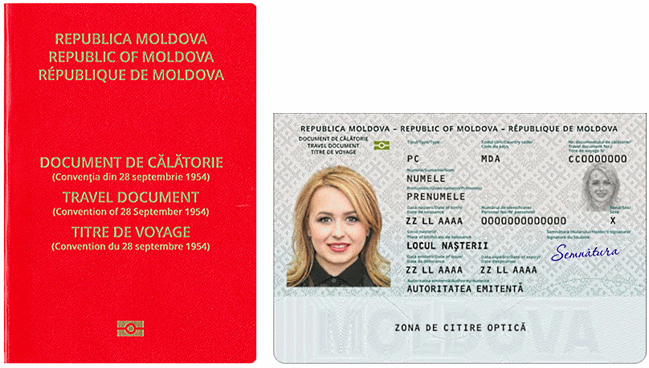”;
  - la anexa nr.27:
1.17.1. modelul unic devine modelul nr.1;
1.17.2. se completează cu modelul nr.2 cu următorul cuprins:

„MODELUL nr.2
al documentului de călătorie
(Convenţia cu privire la statutul refugiaţilor din 28 iulie 1951)
pus în circulaţie cu începere de la 10 octombrie 2018

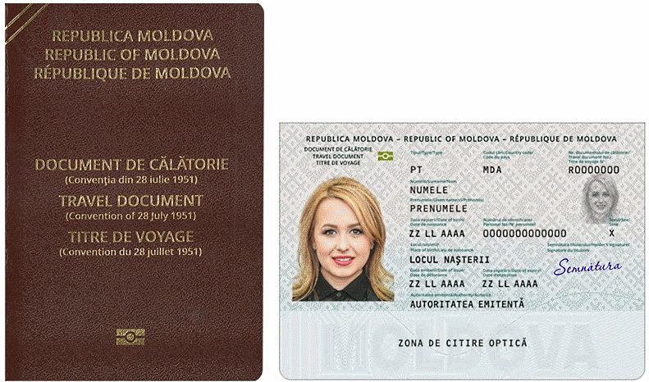”;

  - la anexa nr.28:
1.18.1. modelul unic devine modelul nr.1;
1.18.2. se completează cu modelul nr.2 cu următorul cuprins:

„MODELUL nr.2
al documentului de călătorie (protecţie umanitară)
pus în circulaţie cu începere de la 10 octombrie 2018

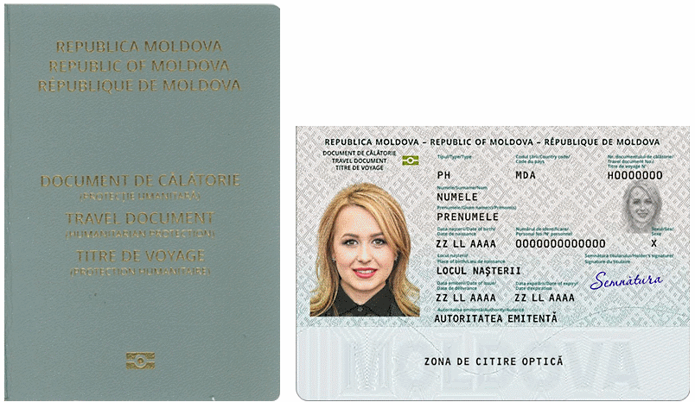”;
  - se completează cu anexa nr.29 cu următorul cuprins:
„Anexa nr.29
la Hotărârea Guvernului nr.522/2019

MODELUL
pașaportului de serviciu
pus în circulație cu începere de la 15 iunie 2015

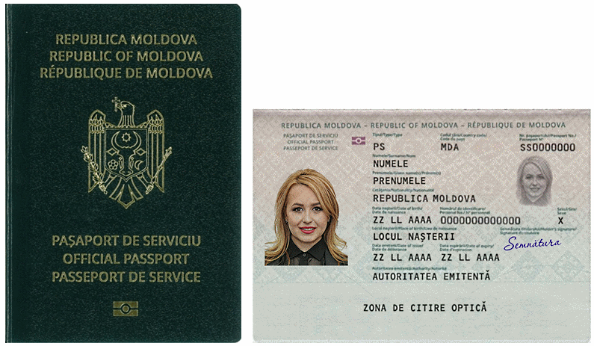.

- Prezenta hotărâre intră în vigoare la 1 ianuarie 2026, cu excepția normelor privind imaginile amprentelor digitale și certificatul calificat pentru semnătură electronică înscrise în mediul de stocare electronică a datelor al cărții de rezidență, care intră în vigoare la data în care sunt îndeplinite condițiile tehnice necesare implementării acestora, dar nu mai târziu de 31 decembrie 2026.

PRIM-MINISTRU | Dorin RECEAN
Contrasemnează:
Viceprim-ministru,  ministrul afacerilor externe | Mihai Popșoi
Ministrul afacerilor interne | Daniella Misail-Nichitin

